Задание подготовлено в рамках проекта АНО «Лаборатория модернизации образовательных ресурсов» «Кадровый и учебно-методический ресурс формирования общих компетенций обучающихся по программам СПО», который реализуется с использованием гранта Президента Российской Федерации на развитие гражданского общества, предоставленного Фондом президентских грантов.
Разработчик
Лапицкая Мария Александровна, ГБПОУ «Поволжский государственный колледж»

Назначение задания
МДК 04.01 Изготовление различных изделий на фрезерных станках с числовым программным управлением по стадиям технологического процесса
Тема: Организация рабочего места фрезеровщика на станках с числовым программным управлением

Комментарии
КОЗ выполняется в рамках самостоятельной работы обучающихся на уроке и служит этапом формирования культуры организации рабочего места. Данное задание необходимо проводить на основе имеющихся базовых знаний по устройству фрезерного станка с числовым программным управлением.

Вам предстоит учебная практика. В группе разгорелся спор о том, насколько точно рабочие места в учебно-производственных мастерских воспроизводят рабочие места на предприятии.
Ознакомьтесь с требованиями по организации рабочего места фрезеровщика на станках с ЧПУ (источник 1). Внимательно просмотрите видеозапись, сделанную в учебных мастерских.
Оцените меру соответствия рабочего места в мастерских требованиям к организации рабочего места на производстве. Обозначьте результаты оценки знаком «+» или «-».
Характеристики для оценки рабочего места | Оценка соответствия  +/-
Имеется инструментальный шкаф
Имеется пульт для вызова мастера или механика
Заготовки размещены в контейнере
Имеется ящик для отработанной ветоши
Отходы стружки размещены в металлическом ящике (бункере)
Имеется деревянная подставка возле станка
Приспособления размещены в шкафу
Фрезерные оправки размещены на стеллаже
Имеется верстак для комплектации инструментальной системы
Мерительный инструмент и фрезы хранятся в чехлах
Наличие рабочего стола с регулируемым стулом, персональным компьютером
Проходы оставлены свободными
Полы не имеют следов масла и смазывающей-охлаждающей жидкости

Источник 1
Организация рабочего места фрезеровщика
на станках с числовым программным управлением
Рабочее место - это закрепленная за рабочим или бригадой часть производственной площади, оборудованная и оснащенная техническими средствами и устройствами в соответствии с характером выполняемых работ. Организация рабочего места непосредственно влияет на эффективность работы.
Рациональная организация рабочего места (оптимальное расположение оборудования и устройств, максимальное использование их технических возможностей, бесперебойное материально-техническое обеспеченность, соблюдение чистоты и порядка) не только означает выполнение норм и правил по охране труда, но и способствует высокопроизводительной работе. При должной организации рабочего места фрезеровщику не надо тратить время на поиски приспособления, заготовок и инструментов, уточнение технологической документации, выполнять лишние движения.
Набор элементов и их расположение на рабочем месте зависят от вида производимых работ и условий производства. Как видно из рисунка 1, на рабочем месте фрезеровщика размещен фрезерный станок 1 и шкаф 2 с инструментами и принадлежностями к станку. Верх шкафа предназначен для технологической документации. Вызов мастера или механика осуществляется с пульта 3. Справа от рабочего расположен контейнер 4 с обработанными или предназначенными для фрезерования заготовками. Обтирочную ветошь складывают в ящик 5, а стружку - в бункер (металлический ящик) 6. Необходимо помнить, что промасленную ветошь нельзя оставлять в ящике длительное время. По правилам охраны труда у станка должна быть деревянная подставка 7. | 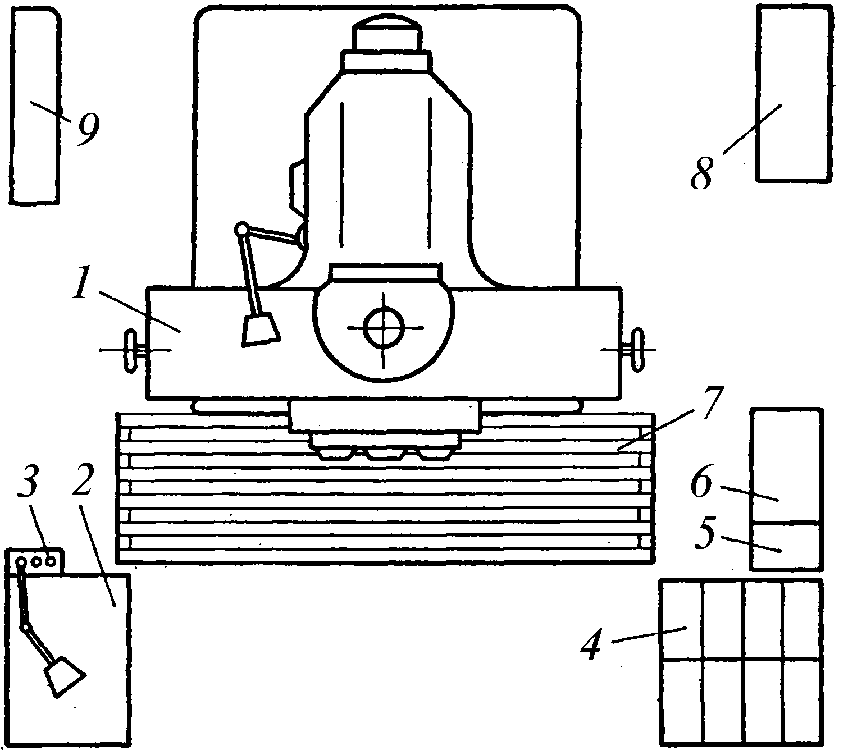  Рисунок 1. Схема рабочего места фрезеровщика на станке ЧПУ
В шкафу 8 размещают приспособления, а на стеллаже 9 - фрезерные оправки.
Все элементы рабочего места должны располагаться на возможно близком расстоянии друг от друга и в строго определенном порядке. Только в этом случае рабочий сможет быстро и точно находить необходимый инструмент, приспособление, заготовку.
Не следует загромождать проходы: подход к органам управления и узлам станка должен быть свободным. В процессе работы необходимо следить за тем, чтобы масло и смазочно-охлаждающая жидкость не вытекали из станка на пол.
На рабочем месте должна находиться оснастка, предназначенная только для выполнения данной операции. Для комплектации инструментальной системы, применяемой для фрезерной обработки, на рабочем месте должен находиться верстак. Инструменты, малогабаритные устройства, а также справочники, техническую документацию хранят в инструментальном шкафу. Режущий инструмент раскладывают в шкафу по типоразмерам: мелкий - в верхних ячейках, крупный - в нижних. Фрезы не должны касаться друг друга, а их режущие кромки необходимо предохранять от соприкосновения с металлическими деталями с помощью пластмассовых чехлов или деревянных подставок. Мерительный инструмент необходимо хранить в чехлах отдельно от режущего инструмента.
Помимо всего, на рабочем месте должен быть рабочий стол с регулируемым стулом, персональном компьютером для работы в различных программах, применяемые для обработки изделий на станке с ЧПУ.
Освещенность на рабочем месте должна соответствовать нормативам. Недостаточная или повышенная освещенность приводит к быстрому утомлению рабочего и снижению производительности его труда. Норма освещенности в зоне обработки - 200...500 лк, уровень шума на рабочем месте - не выше 70 дБ, температура воздуха зимой - не ниже (+18°С), а летом - не выше (+28 °С). Выполнение последнего требования особенно важно при эксплуатации высокоточных станков и станков с числовым программным управлением.

Использованы материалы источника: Рабочее место фрезеровщика и его обслуживание https://rusnc.ru/полезное/рабочее-место-фрезеровщика-и-его-обслуживание/

Источник 2
Видеоисточник: https://yadi.sk/i/w5M8XsuBK9bGWw.

Инструмент проверки

Характеристики для оценки рабочего места | Оценка соответствия  +/-
Имеется инструментальный шкаф | +
Имеется пульт для вызова мастера или механика | -
Заготовки размещены в контейнере | -
Имеется ящик для отработанной ветоши | -
Отходы стружки размещены в металлическом ящике (бункере) | +
Имеется деревянная подставка возле станка | -
Приспособления размещены в шкафу | -
Фрезерные оправки размещены на стеллаже | +
Имеется верстак для комплектации инструментальной системы | +
Мерительный инструмент и фрезы хранятся в чехлах | +
Наличие рабочего стола с регулируемым стулом, персональным компьютером | +
Проходы оставлены свободными | +
Полы не имеют следов масла и смазывающей-охлаждающей жидкости | +

Подсчет баллов
За каждую верную оценку | 1 балл
Максимальный балл | 13 баллов

